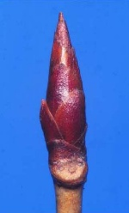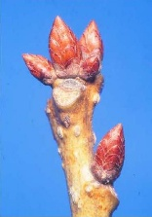**冬の森のたからさがし**

**投稿フォーマット**

冬芽や少しふくらみかけた花の蕾、葉が落ちてはじめて分かる樹形の美しさ、雪で遊ぶ子供たちの笑顔など、冬の森で皆さんがみつけた「たからもの」の写真とエピソードを投稿してください！

|  |  |
| --- | --- |
| **写真の画像を貼りこんでください。**  （方法：挿入→画像→このディバイス→貼りこみたい写真の選択） | **写真の画像を貼りこんでください。**  （方法：挿入→画像→このディバイス→貼りこみたい写真の選択） |
| ■写真1：（写真のタイトルをご記入下さい） | ■写真2：（写真のタイトルをご記入下さい） |

■エピソード：写真を撮影した状況やその時の感じたことなどを記入してください。（いつどこで撮影した何の写真か、どのような機会だったのか（例えば、植物観察会や森の整備保全の最中など）、その時の気持ち（例えば、一緒に参加していた子どもたちが大はしゃぎしたなど）

|  |
| --- |
|  |

■投稿者情報（投稿記事を掲載する際に投稿者の情報の公開を希望する・しないについてもと記入下さい）

|  |  |  |
| --- | --- | --- |
| 団体名 |  | （公開する） |
| 担当者名 |  | （公開する・公開しない） |
| 連絡先 e-mail |  | （公開する・公開しない） |
| 連絡先 電話番号 |  | （公開する・公開しない） |

**★投稿先メールアドレス：minnano-mori@urbangreen.or.jp**